«Знания о психической жизни, о признаках проблем должны быть доступны подросткам и их родителям. В среднем, 2 года проходит между началом расстройства и обращением к специалистам»
Л. Петрановская


«Не ждите какого-то особо благоприятного момента, который не наступит никогда. Начинайте там, где стоите, используя средства, которые в вашем распоряжении, а более совершенные инструменты появятся уже по мере движения».
Наполеон Хилл

Гомельский городской социально-педагогический центр

Наши контакты: тел./факс:
32-70-40,
Сайт центра:
www.gomel-ggspc.guo.by
Эл. почта:
ggspc@mail.gomel.by
Адрес центра:
г.Гомель,
ул.Маневича 26а,
индекс: 246035



Управление образования Гомельского городского исполнительного комитета

Государственное учреждение образования
«Гомельский городской
социально-педагогический центр»

Отдел профилактики и комплексной реабилитации



Профилактика подросткового суицида

Гомель 2021

Профилактическая деятельность в учреждении образования осуществляется в 3 направлениях:
– с учащимися;
– педагогами;
– родителями.
Профилактическая работа имеет несколько уровней: первичная, вторичная, третичная.
Первичная (общая) профилактика проводится на протяжении всего учебного года и предназначена для всех учащихся.
Мероприятия:
– оформление стендов с указанием телефонов доверия;
– размещение информации на сайте учреждения образования;
– распространение буклетов, памяток;
– психологические акции;
– тренинги сплочения и коммуникативной компетентности детских коллективов;
– выступления на классных часах;
– психологические игры;
– выступления на родительских собраниях;
– онлайн-заседания для родителей;
– групповые занятия для педагогов;
– педагогические гостиные;
– рассмотрение вопросов профилактики суицидов на педагогических советах, совещаниях;
– выступления на методических объединениях классных руководителей и др.

Вторичная профилактика проводится в начале учебного года, а также при поступлении информации о каждом несовершеннолетнем, склонном к суицидальному поведению.
Мероприятия:
– индивидуальные и групповые занятия с учащимся;
– обучающие семинары и тренинги для педагогов и родителей в области распознавания критериев суицидального риска;
– распространение памяток, буклетов, содержащих информацию о признаках острого кризисного состояния у ребенка;
– выступление медицинских работников по проблематике депрессии, парасуицидов.
Сотрудники СППС должны распределить ответственность с учетом сложности случая, определить примерные сроки кризисной поддержки, привлекать других специалистов к работе с несовершеннолетним группы риска.
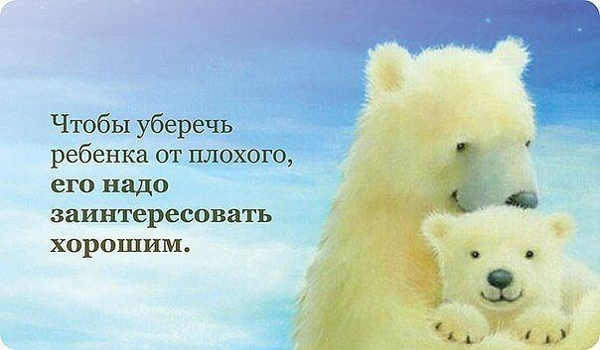Третичная профилактика включает в себя социально-педагогическую поддержку и психологическую помощь несовершеннолетнему, совершившему попытку суицида. На данном этапе важно информировать учащегося об имеющихся психологических службах в городе Гомеле, телефонах доверия. Далее психологическая помощь осуществляется в соответствии с планом индивидуальной работы с учащимся группы суицидального риска.


